|  |  |  |
| --- | --- | --- |
|  | **Práctica 1 :**“La computación como herramienta de trabajo del profesional de ingeniería” | |
| Facultad de Ingeniería | | Laboratorio de docencia |

Laboratorios de computación

salas A y B

|  |  |
| --- | --- |
| *Profesor:* | Ernesto Alcántara Concepción |
| *Asignatura:* | Fundamentos de Programación |
| *Grupo:* | 19 |
| *No de Práctica(s):* | 1 |
| *Integrante(s):* | Francisco Martínez González |
| *No. de Equipo de cómputo empleado:* |  |
| *No. de Lista o Brigada:* |  |
| *Semestre:* | 2020-2 |
| *Fecha de entrega:* | Miercoles 12 de febrero 2020 |
| *Observaciones:* |  |
|  |  |

CALIFICACIÓN: __________

Práctica 1 “La computación como herramienta de trabajo del profesional de ingeniería”

INTRODUCCIÓN

En esta práctica aprendimos acerca de las formas poco usuales con las que podemos usar como herramientas útiles al momento de desarrollar algún tema, tanto para buscar información específica de algún tema como también para desarrollarlo en equipo a distancia, siendo esto no solo útil en el desarrollo académico, si no también académico y personal de tal manera que se puedan realizar los proyectos deseados con mayor eficacia y organización.

También con las actividades realizadas en casa y laboratorio pudimos aprender un poco de cómo usar las herramientas mencionadas, estas fueron:  
-Crear un archivo en línea donde todo el equipo pueda desarrollar y juntar las actividades realizadas.

-Usar OneNote para crear un apunte virtual que se guardará siempre, de tal forma la información siempre estará segura, organizada y modificable.

-Realizar búsquedas especializadas acerca de un tema en Google con las etiquetas especiales en las barra de búsqueda de esta manera podemos asegurar que los resultados tengan el contenido que nos puede ser más útil académicamente que los encontrados en páginas web comunes.

-Igualmente en Google conocer a cerca de las funciones matemáticas que ofrece el buscador, tales como un graficador y calculadora eficientes.

-Usar los catálogos virtuales de las bibliotecas en la universidad para encontrar algún libro de un tema que queramos investigar por el buscador especializado en la página web de las bibliotecas.

-Por último aprendimos a usar la plataforma virtual de Github que permite crear repositorios donde podremos fácilmente acceder a las versiones llevadas a cabo en algún archivo a desarrollar por la fecha en que fue hecho algún avance, esta herramienta es muy útil al desarrollar códigos de programación ya que si llega a haber algún error a la hora de programar, todas las versiones hechas están disponibles en el repositorio de forma organizada.

DESARROLLO

1.- La creación de una carpeta compartida de google drive con los integrantes del equipo y e correo designado donde se compartirán los archivos de la actividad:

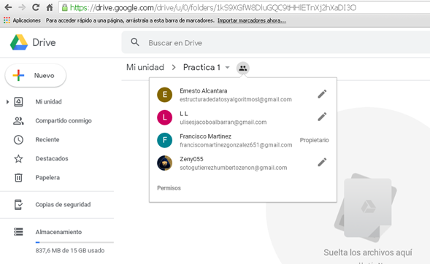

2.-Creación de cuenta para OneNote y hacer un documento con un resumen de lo visto la primer semana de clases. <https://1drv.ms/u/s!Aj0d1sOFomUIgUM4vc0_pHgghwZm?e=gKgXxT>

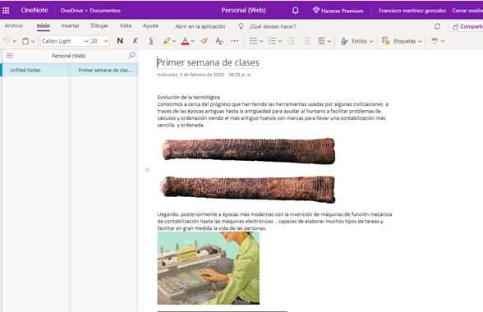

3.- Búsqueda especializada con la etiqueta “author” en google para el tema de Lenguaje de programación en C:

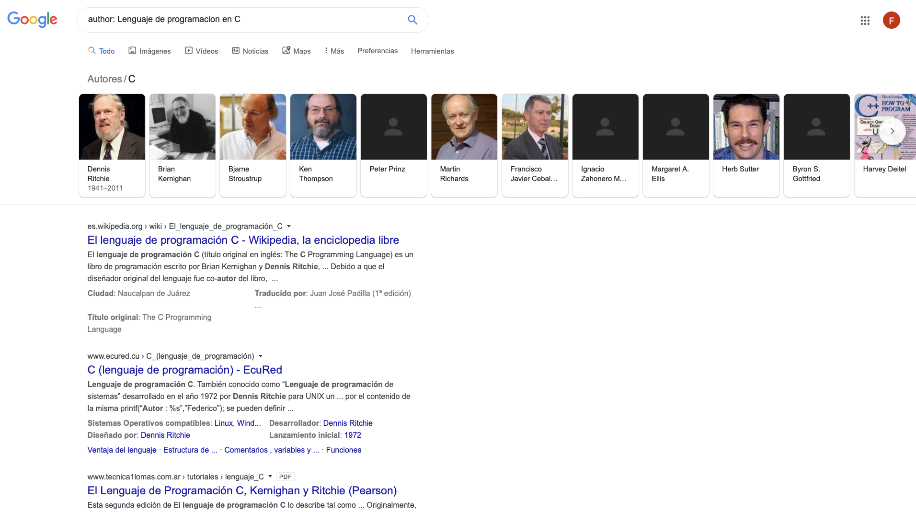

Al usar esta etiqueta google buscó varias personas relacionadas los temas que contienen el “lenguaje de programación en C”:  
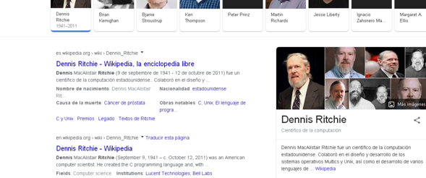

4.- Búsqueda de la definición de “máquina de Turing” en google con la etiqueta “define”:

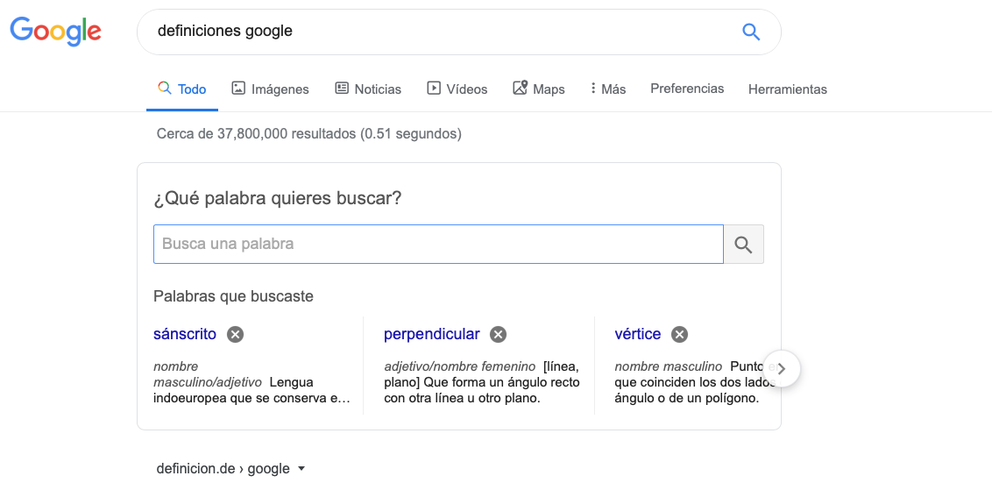

Primero escribí “define” antes de lo que quería buscar, pero al no darme definiciones concretas busque esta opción donde es otra barra de búsqueda donde solo escribes de lo que quieres saber la definición y me especifico la parte de una pagina donde solo hablaba de la definición.

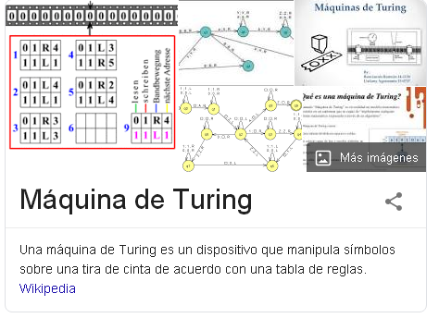

5.-Usar el graficador de google para representar seno, coseno, tangente y cotangente de -pi a pi

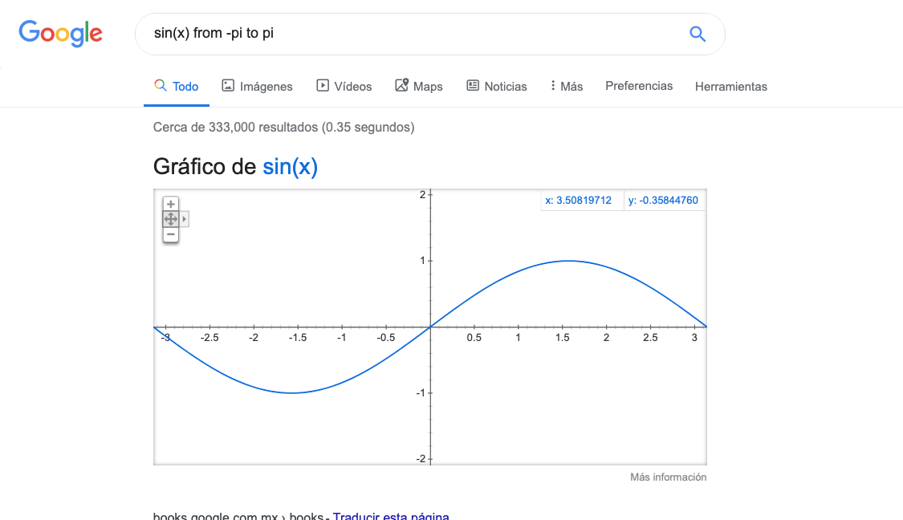

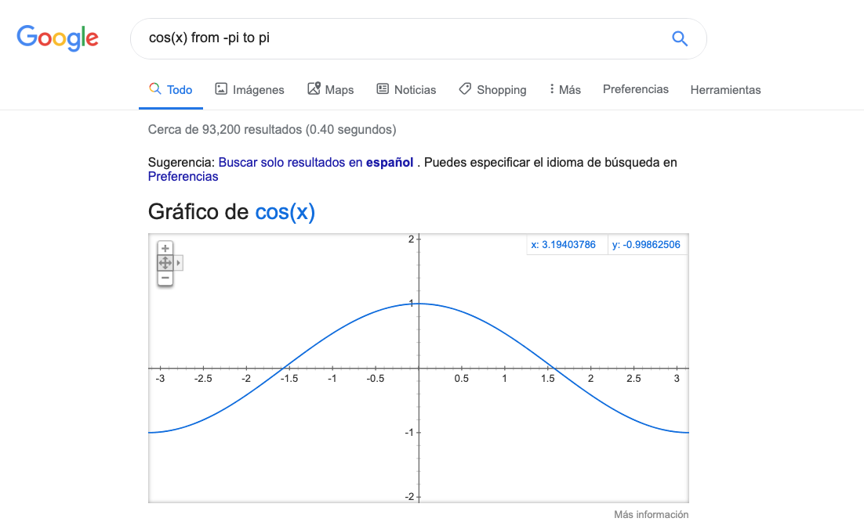

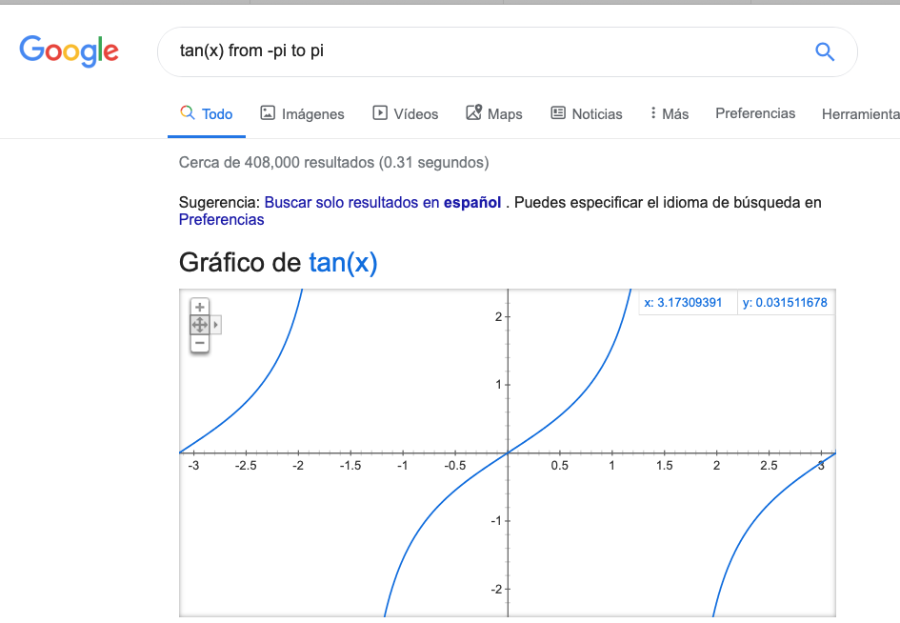

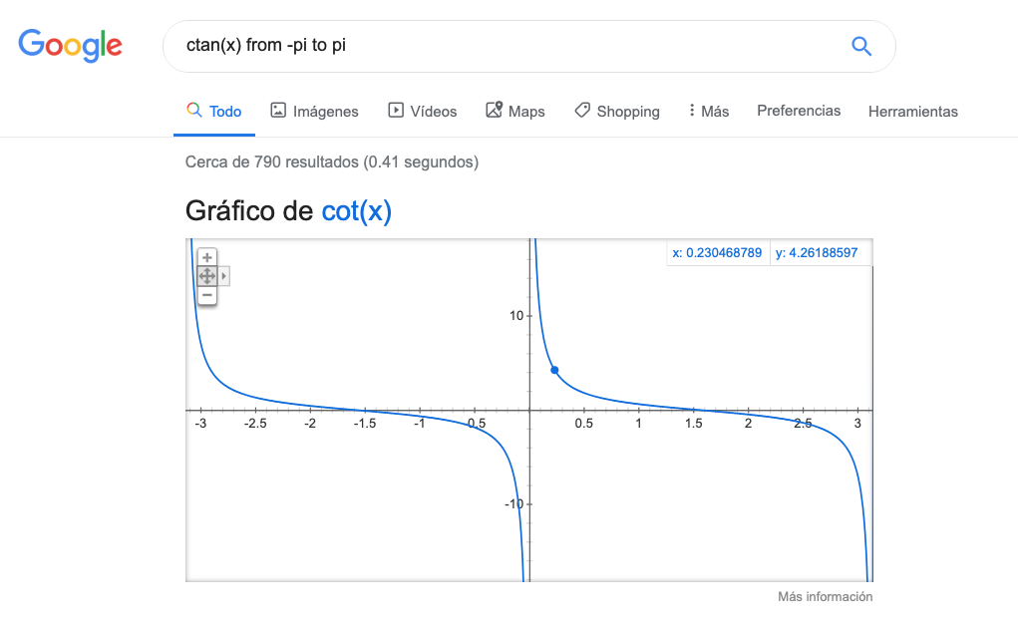

6.- búsqueda especializada con etiquetas “intitle”, “intext” y “filetype” para encontrar pdfs acerca de sistemas operativos UNIX

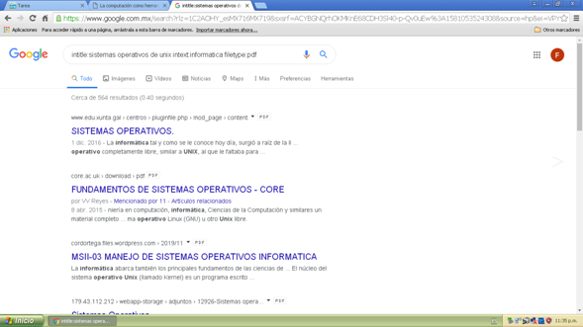

En un costado de las búsquedas dice de qué archivo se trata y se puede ver que efectivamente son todos pdfs,  
En uno pude leer acerca de que el sistema operativo UNIX fue de los primeros sistemas operativos creados en la época de 1970 y que en la actualidad muchos sitemas operativos usan de base UNIX como Linux y Mac OS.

7.- Utilización de la calculadora de google para resolver operaciones:

1)  
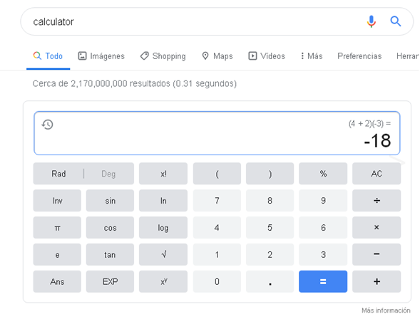

2)

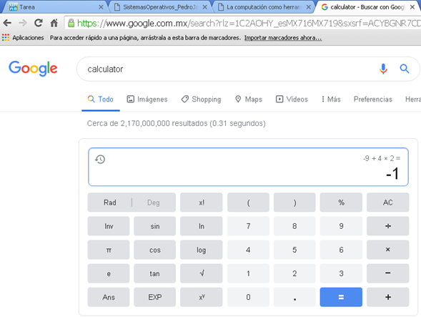

3)

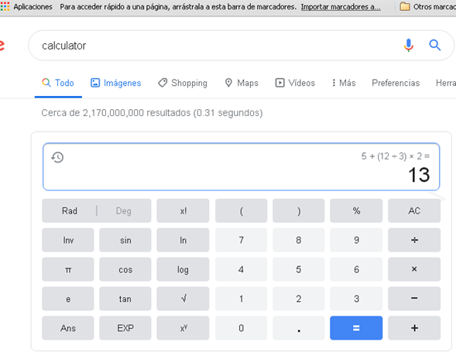

4)  
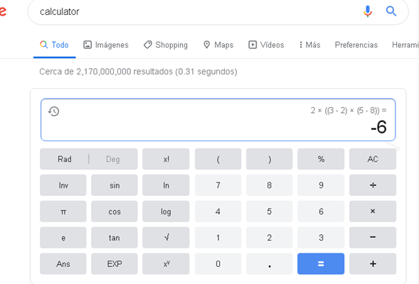

5)

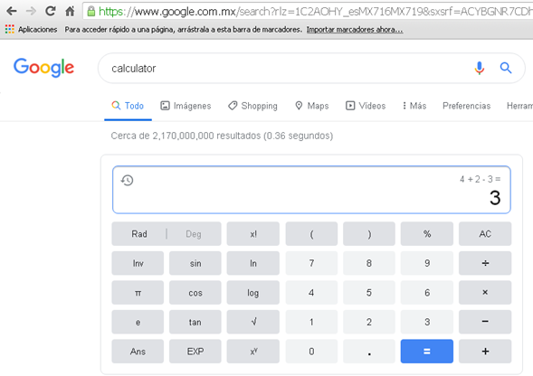

6)

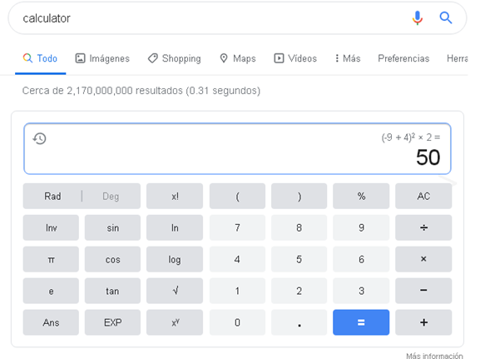

7)

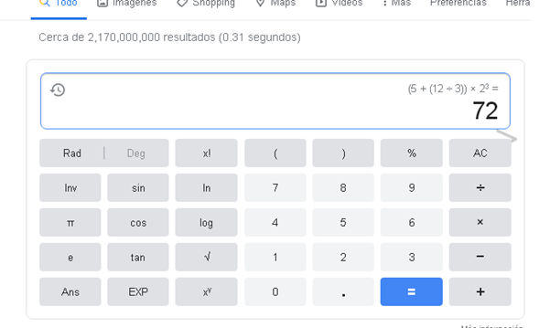

8)

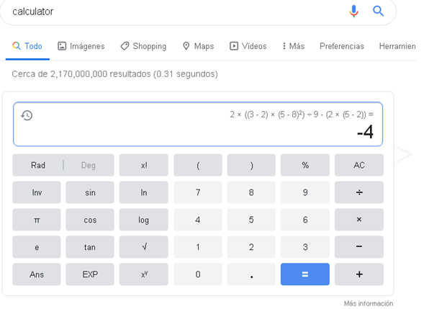

8.-Búsqueda dentro de los recursos electrónicos de la UNAM por libros que hablen de “Lenguaje de programación en C” en la biblioteca central y en la de la facultad de ingeniería

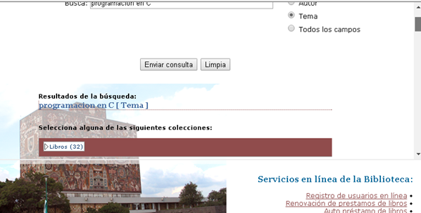

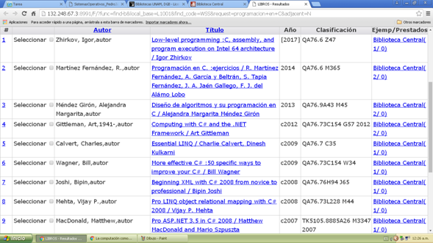

Primero busque en la página de la biblioteca central y después en la pagina de la biblioteca de la facultad de ingeniería:

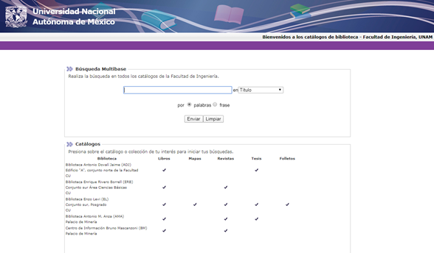

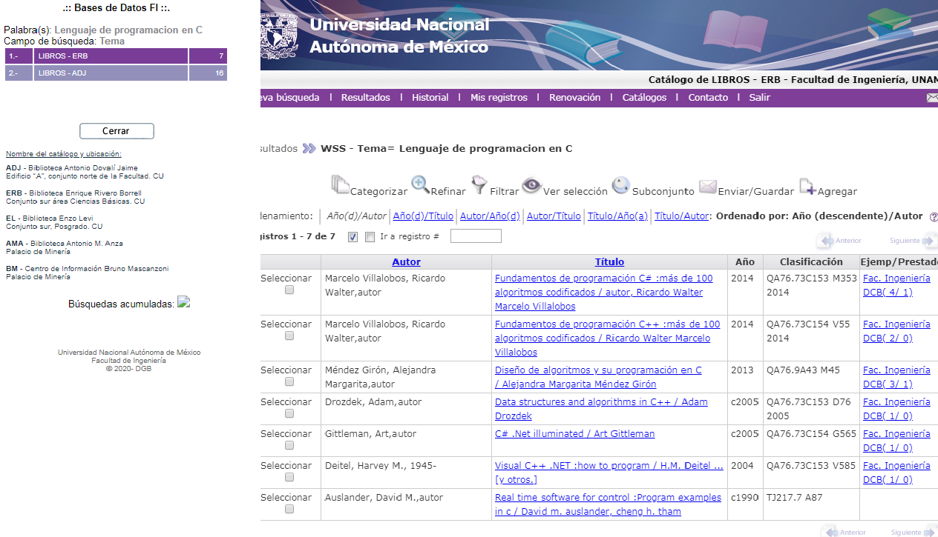

Así en esta plataforma podemos buscar libros por título, tema o autor y nos dará resultados de los libros disponibles con la bibliografía, autor y la clasificación para encontrarlo.

9.- Actividad en casa- creación de cuenta en GIthub.com.

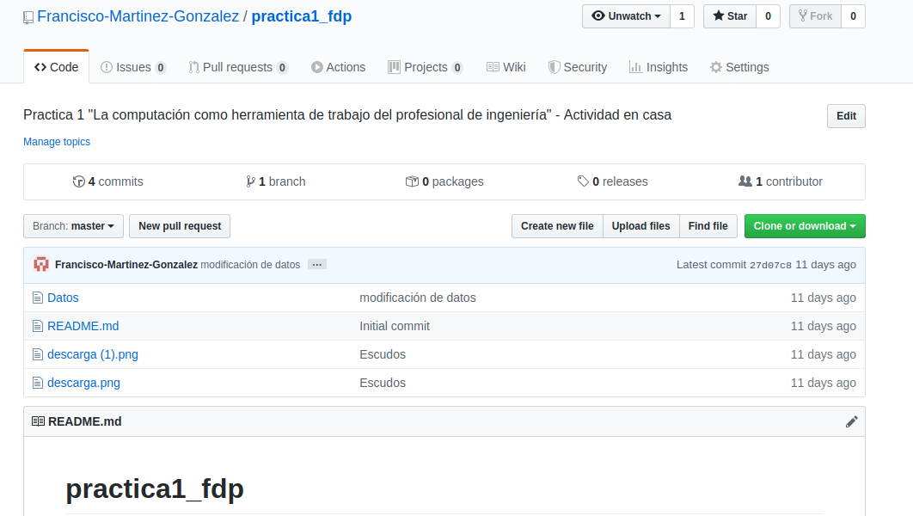

<https://github.com/Francisco-Martinez-Gonzalez/practica1_fdp.git>

CONCLUSIONES

En esta práctica aprendimos que es fundamental el conocimiento de las herramientas disponibles que nos pueden facilitar las tareas y proyectos que deseamos llevar a cabo, ya que de ello depende en parte la calidad y el tiempo en que estas sean realizadas.

Ya sea desde ámbitos académicos, profesionales o personales las herramientas tecnológicas han llegado a ser básicas por la facilitación de tareas y practicidad que pueden ofrecer al alcance de cualquiera.

En esta práctica, por ejemplo, conocimos algunas nuevas formas en cómo podemos optimizar el uso de las herramientas tecnológicas que normalmente se usan con fines académicos y mejoran los resultados de los objetivos a seguir. por ende se puede concluir que es importante mantenerse actualizados en cuanto a los avances y nuevas utilidades disponibles a nuestro alcance de estas herramientas.

REFERENCIAS

-<https://es.wikipedia.org/wiki/M%C3%A1quina_de_Turing>

-[www.edu.xunta.gal › centros › pluginfile.php › mod_page › content](https://www.edu.xunta.gal/centros/iesblancoamorculleredo/aulavirtual2/pluginfile.php/25655/mod_page/content/30/SistemasOperativos_PedroJanariz_AinoaLopez_AriadnaZas.pdf)

-<http://www.bibliotecacentral.unam.mx/>

-<http://132.248.54.31:8991/F/UJ1CE5B2ESHIYXH4CVFU73R9YLY2BHGJF6MMIN5V3FEBFIKTRX-00563?func=logout>